16. 10. 2019

TZ – Zamilujte si sladké koláče s neobvyklým ovocem kaki
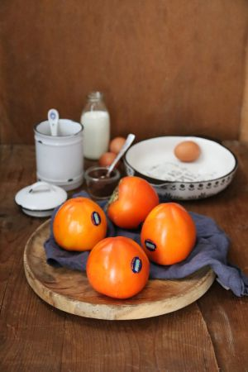
Oranžové kaki je neobjeveným pokladem podzimu. Zaslouží si však velkou pozornost, a to nejenom díky lahodné sladké chuti a všestranné použitelnosti, ale také pro své výživové hodnoty. Plodům pocházejícímu původně z Asie propadli již staří Řekové a nazývali jej „ovocem bohů“. To nejlepší kaki dnes roste ve Španělsku a najdete jej pod značkou Persimon Bouquet. Objevte neodolatelnou chuť tohoto ovoce bez pecek a užijte si jej čerstvé nebo ve skvělých sladkých receptech. Připravte si křehké koláče s originální ingrediencí. Jejich příprava je velmi snadná a po výsledku se jenom zapráší.

Koláč s kaki a drobenkou
Na tento koláč budete potřebovat běžnou formu o průměru asi 22 centimetrů. Celková doba přípravy je hodina. Potřebovat budete:

Na koláč:
1 kaki Persimon Bouquet
1 vejce
4 lžíce cukru
1 vanilkový cukr
kůra z 1 citronu
100 ml mléka
1 hrnek (o objemu 250 ml) polohrubé mouky + na vysypání formy
1 lžička prášku do pečiva
50 ml oleje + na vymazání formy

Na drobenku:
2 lžíce cukru
špetka mleté skořice
3 lžíce polohrubé mouky
1 lžíce másla

Vejce utřete s cukry a kůrou z citronu do světlého krému. Přidejte mléko, mouku, prášek do pečiva a nakonec zlehka zapracujte olej. Troubu předehřejte na 180°C. Formu na koláč vymažte olejem a vysypte moukou. Kaki Persimon Bouquet nakrájejte na měsíčky. Do misky dejte cukr, skořici, mouku a máslo, prsty rozdrobte v drobenku. Do formy rovnoměrně rozprostřete těsto, navrch dejte kaki a zasypte drobenkou. Koláč pečte dozlatova, asi 45 minut. Že je upečený poznáte tak, když do něj zapíchnete špejli, a ta po vytažení zůstane suchá. Koláč nechte na mřížce vychladnout, nakrájejte a podávejte.

Obrácený koláč s kaki
Tento původně francouzský recept pracuje ve své tradiční variantě s jablky. Kaki mu dodává neobvyklý ráz a sladkou chuť. Na pečení budete potřebovat formu o průměru asi 26 centimetrů a na přípravu si vyhraďte zhruba hodinu. Připravte si:

2 - 3 kaki Persimon Bouquet
100 g másla pokojové teploty + na vymazání formy
100 g třtinového cukru
1 vanilkový cukr
špetka skořice
1 vejce
50 ml smetany ke šlehání
120 g hladké mouky
1 lžička prášku do pečiva
moučkový cukr na posypání
vanilková zmrzlina na podávání

Troubu předehřejte na 180°C. Máslo utřete s cukry a skořicí do pěny. Přidejte vejce a vyšlehejte. Postupně přidávejte prosátou mouku s práškem do pečiva a nakonec smetanu a ještě prošlehejte. Formu vymažte máslem a vyložte pečicím papírem. Na dno vyskládejte plátky kaki Persimon Bouquet. Navrch rozprostřete těsto. Pečte dozlatova, asi 35 minut. Že je koláč hotový poznáte tak, že když do něj zapíchnete špejli, po vytažení zůstane suchá. Nechte koláč vychladnout na mřížce, opatrně jej otočte, zlehka zasypejte moučkovým cukrem a podávejte se zmrzlinou.

Crumble s kaki
Tento koláč je vhodný pro každého začátečníka s pečením. Je totiž opravdu snadný a výsledek je neodolatelný. Následující recept je určený pro 4 porce. Doba přípravy je hodina. Připravte si:
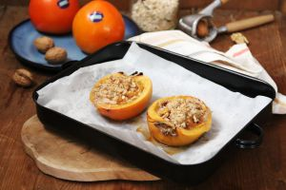
2 kaki Persimon Bouquet
2 lžíce třtinového cukru
1 lžička mleté skořice
1 lžíce polohrubé mouky
1 lžíce ovesných vloček
1 lžíce másla + na pomazání
1 lžíce nasekaných vlašských ořechů

Troubu předehřejte na 180°C. Rozkrojte kaki Persimon Bouquet podélně na dvě poloviny, dole je trošku seřízněte, ať drží tvar. Lžící vydlabejte dužinu, nakrájejte ji a v misce smíchejte s cukrem a skořicí. Směsí naplňte kaki. Připravte si drobenku. V míse smíchejte mouku s ovesnými vločkami, máslem a nasekanými ořechy. Prsty rozdrobte. Drobenku dejte navrch kaki a pečte dozlatova, asi 40 minut. V průběhu pečení můžete okraje kaki potřít rozpuštěným máslem.

Bábovky s kaki
Klasický recept najdete tentokrát v novém kabátku. Upéct můžete jednu bábovku běžné velikosti, nebo 6 roztomilých mini bábovek. Příprava zabere 45 až 60 minut. Budete potřebovat:

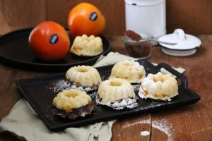
1 kaki Persimon Bouquet
2 vejce (zvlášť žloutky a bílky)
2 lžíce cukru
1 vanilkový cukr
kůra z 1 citronu
150 g bílého jogurtu
1 hrnek (o objemu 250 ml) polohrubé mouky
1 lžička prášku do pečiva
50 ml oleje + vymazání formiček
1 lžíce kakaa
moučkový cukr

Troubu předehřejte na 180°C. Oddělte žloutky od bílků. Žloutky utřete s cukry a kůrou z citronu, přidejte bílý jogurt a vyšlehejte. Vmíchejte mouku, prášek do pečiva a nakonec olej. Zlehka zapracujte sníh vyšlehaný z bílků. Třetinu těsta přendejte do misky a smíchejte s kakaem. Kaki Persimon Bouquet nakrájejte na malé kostičky. Ideálně silikonové formičky na bábovky vymažte ještě olejem (větší bábovkovou formu pečlivě vymažte olejem a vysypte moukou). Do formiček rozdělte světlé těsto, přidejte nakrájené kaki a navrch dejte kakaové těsto. Bábovky pečte asi 20 minut, velkou bábovku 45 minut. Že jsou uvnitř upečené poznáte tak, když do nich zapíchnete špejli a ta po vytažení zůstane suchá. Bábovky opatrně vyklopte a nechte vychladnout, poté posypte moučkovým cukrem.

Křehký koláč s kaki
Tento koláč úžasně vypadá a skvěle chutná. Hezky se bude vyjímat například vedle ranní kávy. Na 4 porce budete potřebovat 4 formičky o průměru 12 cm. Přípravy zaberou zhruba hodinu. Nachystejte si:

Na těsto:
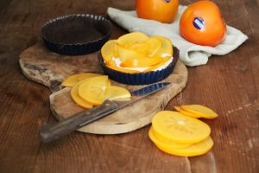
140 g studeného másla + na vymazání formiček
180 g hladké mouky + na podsypání
špetka soli
2 lžíce kakaa
2 lžíce studené vody

Na náplň:
3 - 4 kaki Persimon Bouquet
250 g měkkého tvarohu
2 lžíce třtinového cukru
kůra a šťáva z 1 citronu

Připravte si těsto. V míse vidličkou zapracujte studené máslo s moukou, solí a kakaem do drobenky, poté přidejte studenou vodu a vypracujte hladké těsto. Zabalte jej do potravinářské fólie a nechte v ledničce alespoň 30 minut odpočinout. Poté předehřejte troubu na 180°C. Formičky vymažte máslem. Odpočinuté těsto si rozdělte na 4 stejně velké části. Vyválejte je na pomoučněné ploše do velikosti o něco větší než jsou formičky. Přendejte je opatrně do formiček a vytvarujte. Dno propíchejte vidličkou. Na těsto rozložte pečicí papír, nasypte navrch suché fazole a pečte v troubě asi 7 minut. Nechte trošku vychladnout. Mezitím vyšlehejte tvaroh s cukrem, kůrou a šťávou z citronu do krému. Kaki Persimon Bouquet nakrájejte na tenčí kolečka a ty pak ještě na polovinu. Na předpečené korpusy rozdělte tvarohový krém a nahoru tvarujte z kaki plátků tvar růže. Vložte do trouby a pečte ještě asi 15 minut. Podávejte.

Kaki Persimon Bouquet dozrává v okolí španělské Valencie. Pod horkým středozemním sluncem rostou plody plné šťavnaté sladké chuti obsahující vitamíny, minerály, antioxidanty a vlákninu. Vyzkoušejte tento málo známý plod podzimu a zamilujte si kaki sezónu! Plody kaki Persimon Bouquet jsou k dostání od konce října např. v obchodní síti Kaufland, Globus a v kamenných maloprodejnách. Cena se pohybuje od 8 – 18 Kč za kus. Více informací na www.nejkaki.cz.

Mediální servis:
cammino…
Dagmar Kutilová
E-mail: kutilova@cammino.cz
Tel.: +420 606 687 506
www.cammino.cz

